La S.V. è cordialmente invitata alla presentazione del volume
Montesquieu
Mes voyages
Oeuvres complètes de Montesquieu, 10
sous la direction de Jean Ehrard
avec la collaboration de Gilles Bertrand
Paris, Classiques Garnier - Lyon, ENS Éditions, 2012
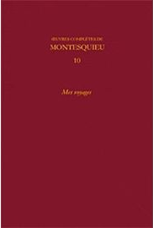
Partecipano, con i curatori,
Rolando Minuti (Firenze, SAGAS)
Lorenzo Bianchi (Università ”L’Orientale”, Napoli)

Venerdì 11 aprile 2014, ore 17.30
Firenze, Palazzo Strozzi, Sala Ferri

